- Вариационный ряд
[41,7; 36,7; 45,6; 31,0; 38,9; 28,3; 23,7; 54,5; 31,6; 26,1; 50,4; 45,0; 53,5; 50,1; 29,7; 40,9; 32,4; 45,0; 35,6; 25,6; 55,3; 33,1; 25,6; 40,2; 32,2; 43,2; 25,1; 29,9; 52,7; 18,6; 35,3; 38,1; 29,4; 32,1; 43,0; 23,0; 34,1; 28,8; 31.6; 40,8; 32,7; 43,0; 41,7; 41,7; 28,3; 23,1; 18,2; 23,5; 30,3; 36,2; 34,9; 41,0; 54,3; 33,3; 39,3; 12,8; 20,6; 22,6; 26,1; 16,8]
- График эмпирической функции:
$$F_{n}\left(x\right)=\frac{n_{x}}{n}$$
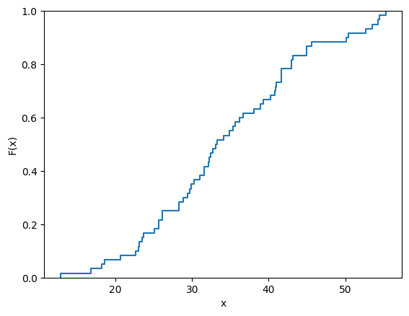
Рисунок 1 – График эмпирической функции

- Числовые характеристики выборки:
Выборочное среднее: 34.6467, $\overline{X}=\frac{1}{n}\sum_{i=1}^{n}{X_{i}}$
Исправленная дисперсия: 103.8222, ${\overline{S}}^{2}=\frac{1}{n-1}\sum_{i=1}^{n}{{\left(X_{i}-\overline{X}\right)}^{2}}$
Мода: 41.7
Медиана: 33.2
Эксцесс: -0.4811, $\hat{E}=\frac{m_{4}}{S^{4}}-3$
Асимметрия: 0.1984, $\hat{A}=\frac{m_{3}}{S^{3}}$
- Интервальный статистический ряд:
Объем выборки n = 60
Шаг (h) = 6.07
Интервальный статистический ряд:

[12.80; 18.87) | [18.87; 24.94) | [24.94; 31.01) | [31.01; 37.09) | [37.09; 43.16) | [43.16; 49.23) | [49.23; 55.30)
4 | 6 | 13 | 14 | 12 | 4 | 7

- Полигон частот и гистограмма относительных частот

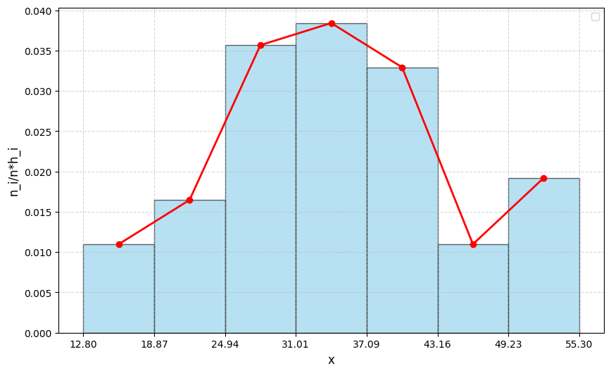
Рисунок 2 – Полигон и гистограмма относительных частот

